# **ACCESSOIRES HVLP AIRLESSCO**

Airlessco propose un large éventail d'accessoires HVLP.

---

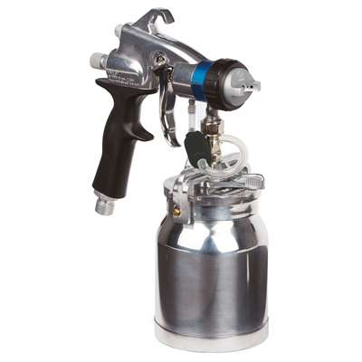

| Accessories Details | |
| --- | --- |
| **Pistolet HVLP HV3000 Comfort** | |
| **COMPREND :** | Réservoir en métal et butée de pointeau |
| **NUMÉRO DE PIÈCE :** | 17R351 |
| **DISPONIBILITÉ :** | Europe, Moyen-Orient, Afrique |

---

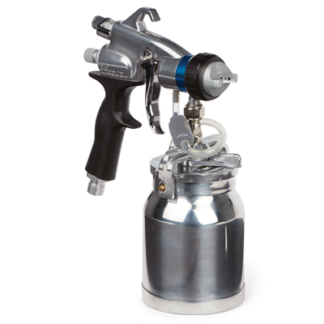

| Accessories Details | |
| --- | --- |
| **Pistolet HVLP HV4000 Luxe** | |
| **COMPREND :** | Réservoir en métal et toutes les commandes |
| **NUMÉRO DE PIÈCE :** | 17P655 |
| **DISPONIBILITÉ :** | Europe, Moyen-Orient, Afrique |

---

| Accessories Details | |
| --- | --- |
| **RÉSERVOIR EN MÉTAL 1 LITRE** | |
| **NUMÉRO DE PIÈCE :** | 244132 |
| **DISPONIBILITÉ :** | Europe, Moyen-Orient, Afrique |

---

| Accessories Details | |
| --- | --- |
| **GODET À GRAVITÉ 0,5 LITRE** | |
| **NUMÉRO DE PIÈCE :** | 244136 |
| **DISPONIBILITÉ :** | Europe, Moyen-Orient, Afrique |

---

| Accessories Details | |
| --- | --- |
| **JEUX DE PULVÉRISATION** | |
| **NUMÉRO DE PIÈCE :** | 17P485 - nº 2 (0,8 mm) |
| **DISPONIBILITÉ :** | Europe, Moyen-Orient, Afrique |

---

| Accessories Details | |
| --- | --- |
| **CHAPEAU D’AIR DU PISTOLET** | |
| **NUMÉRO DE PIÈCE :** | 17P709 |
| **DISPONIBILITÉ :** | Europe, Moyen-Orient, Afrique |

---

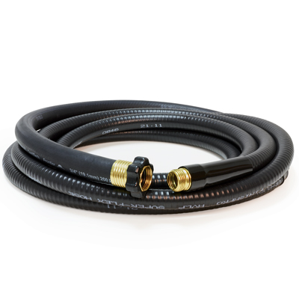

| Accessories Details | |
| --- | --- |
| **FLEXIBLE D'AIR** | |
| **NUMÉRO DE PIÈCE :** | 17R299 - 1,2 m (4 pi) |
| **DISPONIBILITÉ :** | Europe, Moyen-Orient, Afrique |

---

| accessories-category | |
| --- | --- |
| title | **PLUS D’ACCESSOIRES** |
| types | * sprayguns * hoses * spraytips * extensions * fluids * filters * hvlp * striping * other |

| Metadata | |
| --- | --- |
| Title | Accessoires HVLP Airlessco | Airlessco.com |
| Description | Équipement de pulvérisation airless professionnel Airlessco conçu pour offrir des performances exceptionnelles. Conception durable. |
| Locale | /emea/fr |